|  |  |  |  |  |  |  |  |  |
| --- | --- | --- | --- | --- | --- | --- | --- | --- |
| LISTA DE COTEJO**: ENSAYO** | | | | | | | | |
| DOCENTE: Rogelio Oliveros Mendoza | | | | ASIGNATURA: Algebra Lineal | | | | |
| DATOS GENERALES DEL PROCESO DE EVALUACIÓN | | | | | | | | |
| NOMBRE DEL ALUMNO: | | | UNIDAD: I | | | | | |
| PERIODO: Sept. 23-Ene 24 | | GRUPO: 301 C | | | | CARRERA: Industrial | | |
| INSTRUCCIONES | | | | | | | | |
| Revisar las actividades que se solicitan y marque en los apartados “SI” cuando la evidencia se cumple; en caso contrario marque “NO”. En la columna “OBSERVACIONES” indicaciones que puedan ayudar al alumno a saber cuáles son las condiciones no cumplidas, si fuese necesario. | | | | | | | | |
| **VALOR DEL REACTIVO** | **CARACTERÍSTICA A CUMPLIR (REACTIVO)** | | | | **CUMPLE** | | | **OBSERVACIONES** |
| **SI** | | **NO** |
| **1 %** | **PRESENTACIÓN:** El resumen cumple con los requisitos de:   1. Buena presentación 2. Mismo formato (letra legible) 3. Limpieza y orden 4. Ortografía (El documento es redactado de forma correcta sin faltas de ortografía) 5. Mismo Formato (letra arial 12, títulos con negritas) Cuando sea redactado en Word y mismo tipo de letra cuando se solicite a mano | | | |  | |  |  |
| **1 %** | **e**. Maneja el lenguaje técnico apropiado y presenta en todo el documento coherencia y secuencia entre párrafos | | | |  | |  |  |
| **1 %** | **INTRODUCCIÓN**: Da una idea clara y objetiva de lo que tratara el tema (motivando al lector a continuar con su lectura y revisión), fundamentando con las referencias bibliográficas que se utilizaron para su redacción. | | | |  | |  |  |
| **2 %** | **SUSTENTO TEÓRICO**: Todo el documento, en su contenido presenta un sustento teórico formal, que le da formalidad y veracidad al trabajo presentado, mismas que estarán citadas por el sistema Harvard completas al final en bibliografía. | | | |  | |  |  |
| **3 %** | **CONTENIDO**: Maneja un lenguaje técnico apropiado y presenta en todo el documento coherencia, secuencia entre párrafo, es digerible a todo público y presenta una metodología **COHERENCIA Y COHESIÓN:** Maneja un lenguaje técnico apropiado y presenta en todo el documento coherencia, secuencia entre párrafo y es digerible a todo público coherente. | | | |  | |  |  |
| **1 %** | **Conclusiones**: Las conclusiones son claras y acordes con el objetivo esperado. | | | |  | |  |  |
| **1 %** | **Responsabilidad**: Entregó la investigación documental en la fecha y hora señalada. | | | |  | |  |  |
| **10 %** | **CALIFICACIÓN** | | | |  | | | |

|  |  |  |  |  |  |  |  |  |
| --- | --- | --- | --- | --- | --- | --- | --- | --- |
| LISTA DE COTEJO**: MAPA CONCEPTUAL** | | | | | | | | |
| DOCENTE: Rogelio Oliveros Mendoza | | | | ASIGNATURA: ALGEBRA LINEAL | | | | |
| DATOS GENERALES DEL PROCESO DE EVALUACIÓN | | | | | | | | |
| NOMBRE DEL ALUMNO: | | | UNIDAD:  UNO | | | | | |
| PERIODO: Sept 23-Ene 24 | | GRUPO: | | | | CARRERA: Industrial | | |
| INSTRUCCIONES | | | | | | | | |
| Revisar las actividades que se solicitan y marque en los apartados “SI” cuando la evidencia se cumple; en caso contrario marque “NO”. En la columna “OBSERVACIONES” indicaciones que puedan ayudar al alumno a saber cuáles son las condiciones no cumplidas, si fuese necesario. | | | | | | | | |
| **VALOR DEL REACTIVO** | **CARACTERÍSTICA A CUMPLIR (REACTIVO)** | | | | **CUMPLE** | | | **OBSERVACIONES** |
| **SI** | | **NO** |
| **1 %** | **PRESENTACIÓN:** El resumen cumple con los requisitos de:   1. Buena presentación 2. Mismo formato (letra legible) 3. Limpieza y orden 4. Ortografía (El documento es redactado de forma correcta sin faltas de ortografía) 5. Mismo Formato (letra arial 12, títulos con negritas) Cuando sea redactado en Word y mismo tipo de letra cuando se solicite a mano | | | |  | |  |  |
| **1 %** | **e**. Maneja el lenguaje técnico apropiado y presenta en todo el documento coherencia y secuencia entre párrafos | | | |  | |  |  |
| **1 %** | **INTRODUCCIÓN**: Da una idea clara y objetiva de lo que tratara el tema (motivando al lector a continuar con su lectura y revisión), fundamentando con las referencias bibliográficas que se utilizaron para su redacción. | | | |  | |  |  |
| **2 %** | **SUSTENTO TEÓRICO**: Todo el documento, en su contenido presenta un sustento teórico formal, que le da formalidad y veracidad al trabajo presentado, mismas que estarán citadas por el sistema Harvard completas al final en bibliografía. | | | |  | |  |  |
| **3 %** | **CONTENIDO**: Maneja un lenguaje técnico apropiado y presenta en todo el documento coherencia, secuencia entre párrafo, es digerible a todo público y presenta una metodología **COHERENCIA Y COHESIÓN:** Maneja un lenguaje técnico apropiado y presenta en todo el documento coherencia, secuencia entre párrafo y es digerible a todo público coherente. | | | |  | |  |  |
| **1 %** | **Conclusiones**: Las conclusiones son claras y acordes con el objetivo esperado. | | | |  | |  |  |
| **1 %** | **Responsabilidad**: Entregó la investigación documental en la fecha y hora señalada. | | | |  | |  |  |
| **10 %** | **CALIFICACIÓN** | | | |  | | | |

**LISTA DE COTEJO DE PROBLEMARIO**

|  |  |  |  |  |  |  |  |
| --- | --- | --- | --- | --- | --- | --- | --- |
| DOCENTE: **Rogelio Oliveros Mendoza** | | | ASIGNATURA: ALGEBRA LINEAL | | | | |
| **DATOS GENERALES DEL PROCESO DE EVALUACIÓN** | | | | | | | |
| NOMBRE DEL ALUMNO: | | | | | Problemario | | | |
| PERIODO: Sept 23-Ene 24 | | GRUPO: 301 C | CARRERA: INDUSTRIAL | | | | | |
| **INSTRUCCIONES** | | | | | | | |
| Revisar las actividades que se solicitan y marque en los apartados “SI” cuando la evidencia se cumple; en caso contrario marque “NO”. En la columna “OBSERVACIONES” indicaciones que puedan ayudar al alumno a saber cuáles son las condiciones no cumplidas, si fuese necesario. | | | | | | | |
| **VALOR DEL REACTIVO** | **CARACTERÍSTICA A CUMPLIR (REACTIVO)** | | | **CUMPLE** | | | **OBSERVACIONES** |
| **SI** | | **NO** |  |
| **5 %** | **PRESENTACIÓN:** El trabajo cumple con los requisitos de   1. Buena presentación 2. No tiene faltas de ortografía 3. Ordenado y limpio | | |  | |  |  |
| **5 %** | **FORMATO DE ENTREGA**: Hoja de presentación (asignatura, unidad, tema de estudio, docente, fecha, nombre del alumno), lista de cotejo con datos correspondientes y presentar en su cuadernillo de tareas. | | |  | |  |  |
| **20%** | **DESARROLLO DE EJERCICIOS**: Identifica los principios, leyes, normas e incluso técnicas y metodologías apropiadas, si el ejercicio lo permite, debe de presentar: Enunciado, datos, fórmula, sustitución y resultado. | | |  | |  |  |
| **10 %** | **RESULTADO:** El alumno llega al resultado correcto, con sus respectivas unidades y presenta la interpretación lógica de cada resultado obtenido en una conclusión. | | |  | |  |  |
| **10 %** | **RESPONSABILIDAD**: Entregó el problemario en la fecha y hora señalada. | | |  | |  |  |
| **50 %** | **CALIFICACIÓN** | | |  | | | | |

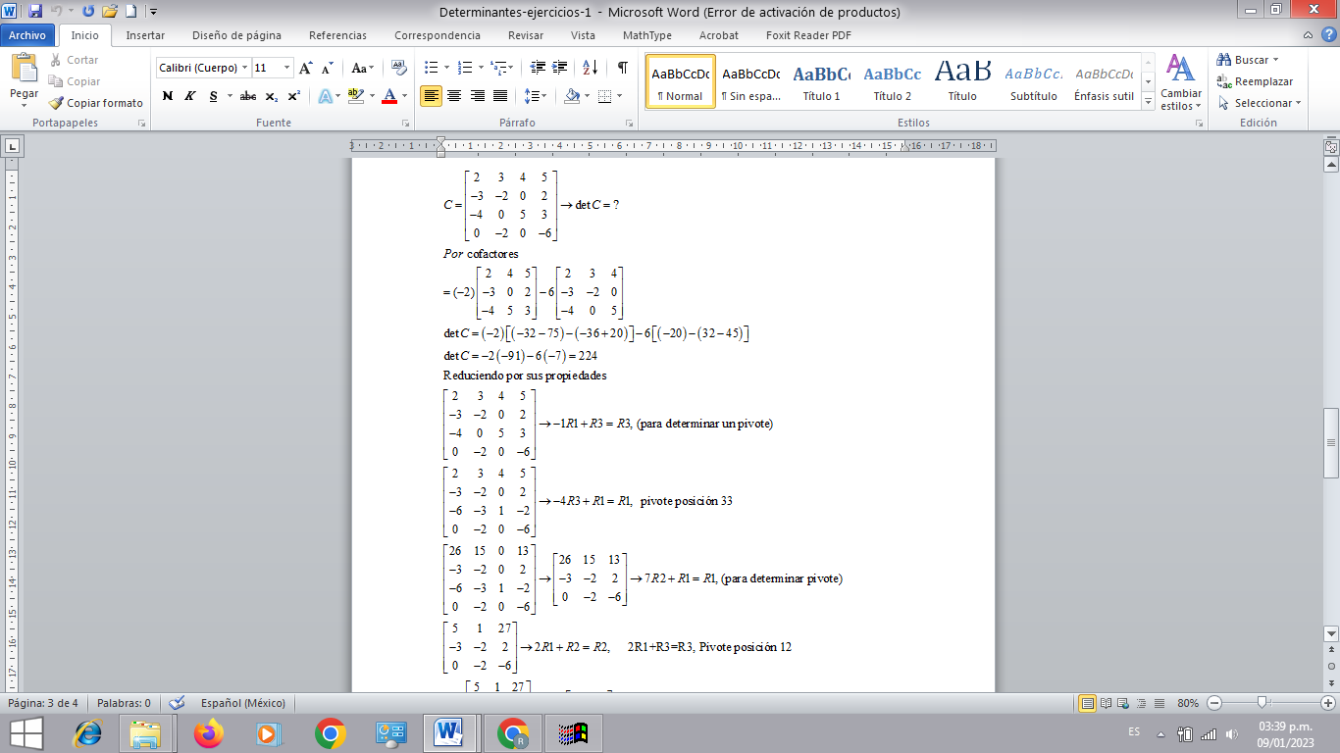

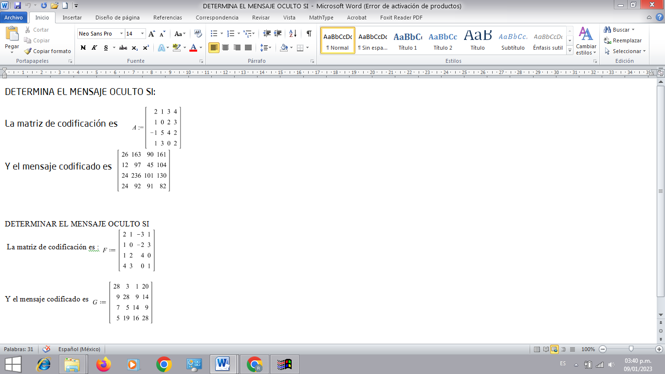

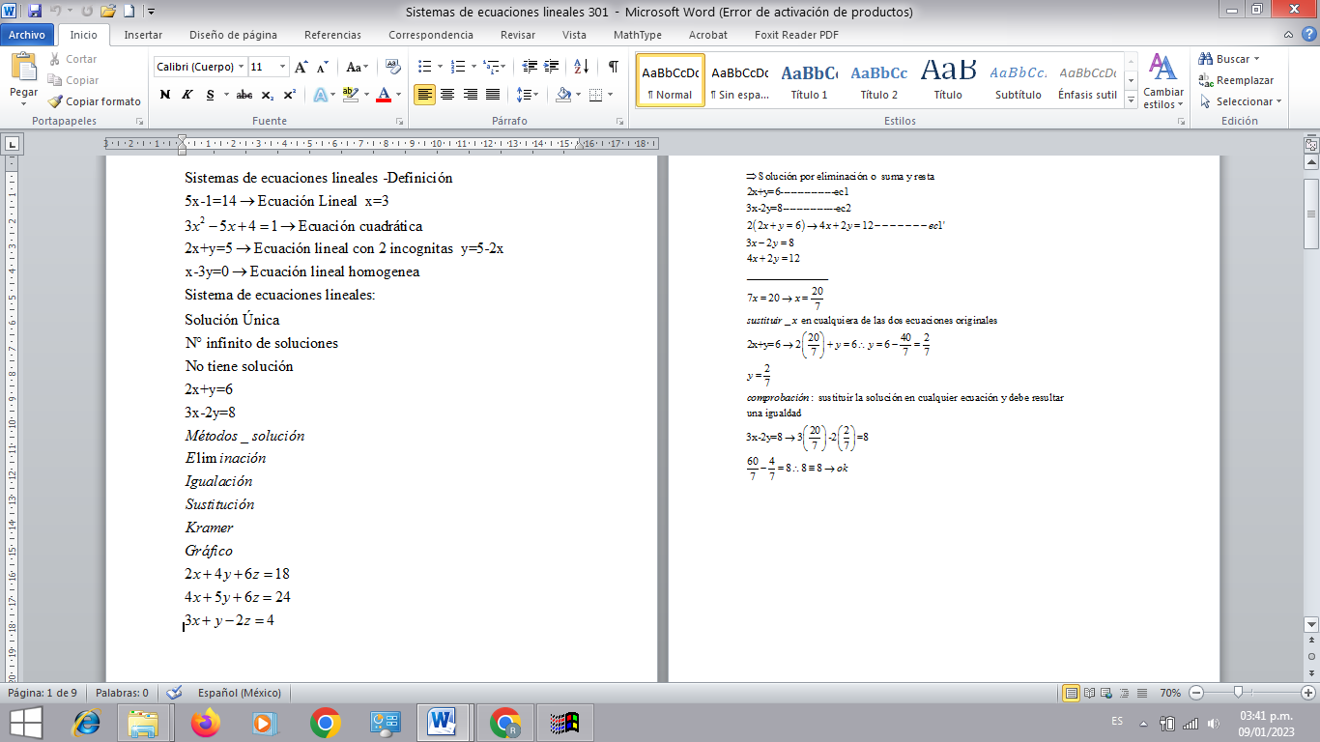

**INSTITUTO TECNOLÓGICO SUPERIOR DE SAN ANDRÉS TUXTLA**

**EXAMEN DE LA UNIDAD I**

|  |  |  |  |
| --- | --- | --- | --- |
| NOMBRE DEL DOCENTE:M.C Rogelio Oliveros Mendoza | | | ASIGNATÙRA: Algebra Lineal |
| **DATOS GENERALES DEL PROCESO DE EVALUACIÓN** | | | |
| NOMBRE DEL ESTUDIANTE: | | CARRERA: Ingeniería | |
| GRUPO: | FECHA: | PERIODO ESCOLAR: Sept 23- Ene 24 | |
| **INSTRUCCIONES** | | | |
| Lea cuidadosamente y conteste correctamente lo que se te solicita. El tiempo para responder es de 50 minutos. Si tiene alguna duda sobre lo que se te solicita pregunta al docente. Se puede utilizar calculadora y formulario.  1.-Convierta de la forma polar a la forma cartesiana el número complejo    2.- Elevar el número complejo z a la décima potencia    3.- Obtenga las cuatro raíces al número complejo    4.- Realizar las operaciones indicadas    5.- Calcular las raíces a la ecuación cuadrática    ¡Exito! | | | |

